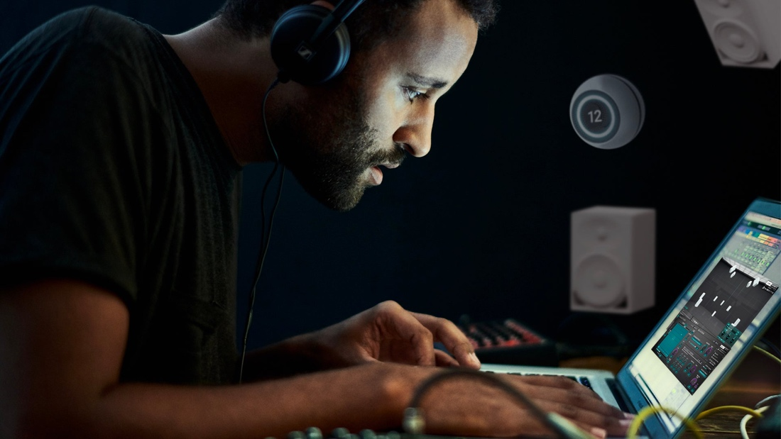

沉浸式音频制作尽在于此
Dear Reality 升级其 dearVR MONITOR 多声道混音室插件并推出全新 IMMERSIVE BUNDLE

2023 年 1 月 17 日，杜塞尔多夫 — Dear Reality 推出 dearVR MONITOR 最新版和全新IMMERSIVE BUNDLE，通过结合两款功能强大的插件，强化空间混音工作流。通过 dearVR MONITOR 实现随时随地多格式混音，您只需戴上耳机，即可开启沉浸式混音室体验。最新版 V1.13 新增四个耳机配置文件和 Dear Reality 许可证管理器，以及对 Pro Tools® M1 Native 的支持。结合 Dear Reality 的dearVR PRO空间音频解决方案，用户可轻松开启沉浸式音频创作。

空间音频技术正在不断塑造音频的创作和消费方式。得益于最新版 dearVR MONITOR 与全新IMMERSIVE BUNDLE 的完美结合，用户可尽情投入专业空间音频制作。“全新IMMERSIVE BUNDLE 包含的两个最受欢迎的专业插件 dearVR MONITOR 与 dearVR PRO 将帮助用户开拓创意脑洞和技术视野，让用户轻松探索沉浸式音频世界，” Dear Reality 产品负责人 Felix Lau 解释道。通过专业录音室耳机（例如最近集成的森海塞尔 HD 800 S、诺音曼 NDH 30），用户依靠个人参考级试听室也能够更准确、更轻松地完成混音工作。

dearVR MONITOR V1.13 — 沉浸式混音室体验再升级
dearVR MONITOR使您通过耳机即可获得沉浸式混音室体验，让您无论身在何处都能在可靠的环境中进行混音创作。虚拟沉浸式混音室结合了耳机监听的分析优势，例如高细节分辨率和优秀的空间感，以及完美匹配的混音环境感知。

此次最新的升级版新增了四个空间耳机配置文件，包括森海塞尔 HD 800 S 和诺音曼 NDH 30。此外，通过应用 Apple M1 Silicon架构，dearVR MONITOR 现增加了对 Pro Tools® M1 Native 的全面支持。

dearVR MONITOR 结合了耳机监听的分析优势，例如高细节分辨率和优秀的空间感，以及完美匹配的混音环境感知。 | 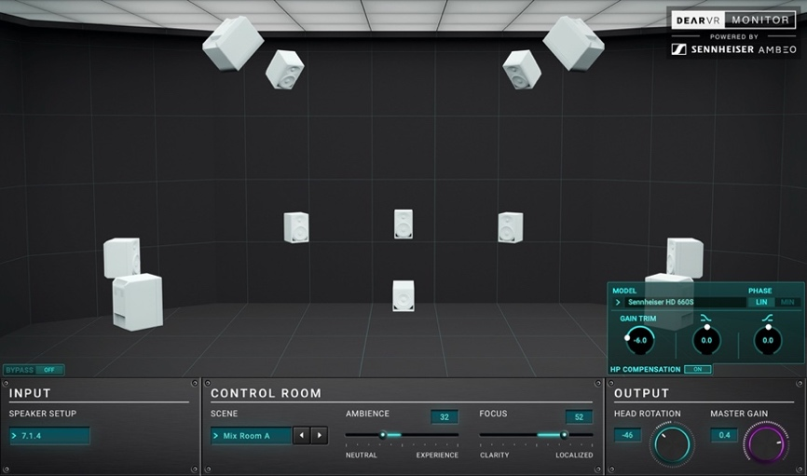

在 V1.13 更新中，Dear Reality 将其许可证管理器引入至第二个虚拟监听解决方案。“通过使用我们的许可证管理器，我们致力于建立更为紧密的客户关系，为客户提供直接支持和个性化解决方案，并提升客户参与和反馈循环，” Dear Reality 联合首席执行官 Christian Sander 表示。

“我们将不断致力于提供立体声及沉浸式音频制作的新功能和尖端工具，让用户可从官网或日益扩大的合作伙伴网络中获取，同时注重发挥森海塞尔集团内部的协同效应，”Dear Reality 联合首席执行官 Achim Fell 补充道。

Dear Reality dearVR MONITOR — 将停止在Plugin Alliance 发售
从 1 月 17 日起，dearVR MONITOR 将退出 Plugin Alliance 的MEGA Bundle 订购服务。MEGA XL 和 XXL 组合的现有用户可从 PA 获取安装旧版 V1.11.0 dearVR MONITOR 的完整许可证，以使用现有功能。

2023 年 1 月 17 日前在 Dear Reality 或 Plugin Alliance 购买了 dearVR MONITOR 永久许可证的客户，可以免费转换许可证。请访问 https://www.dear-reality.com/pages/license-upgrade 获取最新版 V1.13 及后续更新。

两款沉浸式音频制作专业软件解决方案：IMMERSIVE BUNDLE
对与声音打交道的人来说，IMMERSIVE BUNDLE 是一款沉浸式音频创作的终极利器。它结合了dearVR MONITOR沉浸式混音环境和最先进的dearVR PRO空间化音频插件，让用户在360°声场中轻松实现音轨定位，并通过录音室耳机获得虚拟沉浸式混音室体验。打造引人入胜的空间音频作品，从未如此简单！

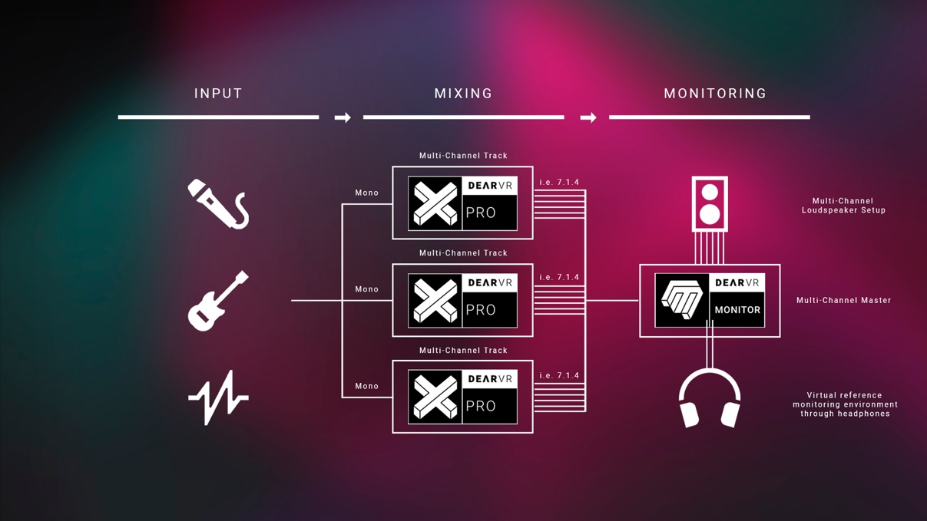
IMMERSIVE BUNDLE可帮助用户直观地实现音轨空间化，并通过耳机对创作的沉浸式混音进行监听

一体式空间化音频插件：dearVR PRO
dearVR PRO 配置独立音频通道，使用户可将音轨放置于 3D 空间中的任一位置。其 360°环绕声声像器支持 26 种多声道扬声器格式（最高 9.1.6）、双声道输出、环境立体声技术输出。此外，其提供的 46 个逼真的虚拟声学环境 — 从小汽车到大教堂，能满足各种专业需求，每一种都呈现独一无二的空间声像与深度。

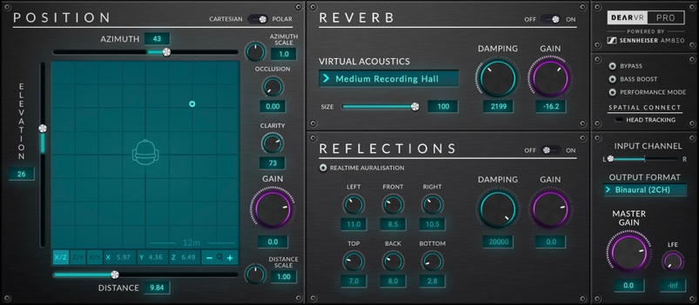 | dearVR PRO 支持音源空间化，并提供 46 个逼真的虚拟声学环境，非常适合用于专业空间音频制作。

dearVR MONITOR V1.13 现已上架 Dear Reality 商城。

IMMERSIVE BUNDLE 现已上架 Dear Reality 商城。

(Ends)

请由此链接 下载本新闻稿中的图片。

Apple是Apple Inc.在美国和其他国家和地区的注册商标。
Pro Tools®是Avid Technology, Inc.或其子公司在美国和/或其他国家的商标或注册商标。

Dear Reality 简介
Dear Reality 是沉浸式音频控制器领域的领先企业，以其双声道、环境立体声技术和具有极其真实效果的房间虚拟化多通道编码器著称。公司产品的客户遍布全球，包括音响工程师、音响设计师、播音员和音乐家。Dear Reality 是由 Achim Fell 和 Christian Sander 于 2014 年联合创立，旨在为交互式及线性音频制作提供优质、尖端的 3D 音频软件。2019 年，Dear Reality 荣幸地成为森海塞尔集团的一员。

大中华区新闻联系人
顾彦多
ivy.gu@sennheiser.com

